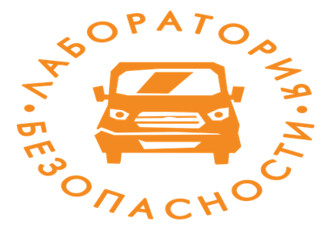 Уважаемые педагоги и родители!
Детский травматизм и его предупреждение – очень важная и серьезная проблема, особенно в летний период, когда дети больше располагают свободным временем, чаще находятся на улице и остаются без присмотра взрослых.
По данным УГИБДД ГУ МВД по Волгоградской области с начала летних каникул зарегистрировано увеличение количества дорожно-транспортных происшествий с участием детей.
Одной из главных причин ДТП с участием детей - пешеходов стало безответственное, а иногда и халатное поведение водителей при проезде пешеходных переходов и дворовых территорий. Подобные происшествия зафиксированы в Кировском, Советском, Ворошиловском, Тракторозаводском районах Волгограда, г. Волжском, в Котельниковском, Быковском муниципальных районах Волгоградской области.
Увеличилось число ДТП с участием средств индивидуальной мобильности (СИМ). В Котовском, Ленинском, Иловлинском, Калачевском районах Волгоградской области, в Кировском районе Волгограда участниками ДТП стали дети, управляющие велосипедами, самокатами, мопедами. Человек, едущий на СИМ, является водителем транспортного средства. Чаще всего дети не понимают этого. Но дорожное движение - это не детские шалости, а суровая действительность. И ошибки на дорогах, часто приводят к трагедиям. Таких случаев можно избежать, если родственники и родители будут учить ребенка безопасному поведению при езде на СИМ.

Перед тем, как начать управлять СИМ или дать управление ребенку, обязательно ознакомьтесь с правилами дорожного движения! И помните, что СИМ является средством передвижения повышенной опасности.
Пусть Ваш пример учит дисциплинированному поведению на улице не только вашего ребенка, но и других детей. Старайтесь сделать все возможное, чтобы оградить детей от несчастных случаев на дорогах!
Пусть дорога будет для наших детей безопасной!
С уважением,
"Лаборатория безопасности"

